Family Math Studio Lección 6.9 · 6.NOS.1

Dividir números enteros no negativos entre fracciones
Dividir un número entero entre una fracción preguntando cuántas piezas caben.
Nombre Fecha

La chispa de hoy
Una tienda de la esquina tiene 4 libras de arroz. Cada bolsa lleva 1/2 libra. ¿Cuántas bolsas puede llenar la tienda? Primero adivina: ¿serán menos de 4 bolsas o más?
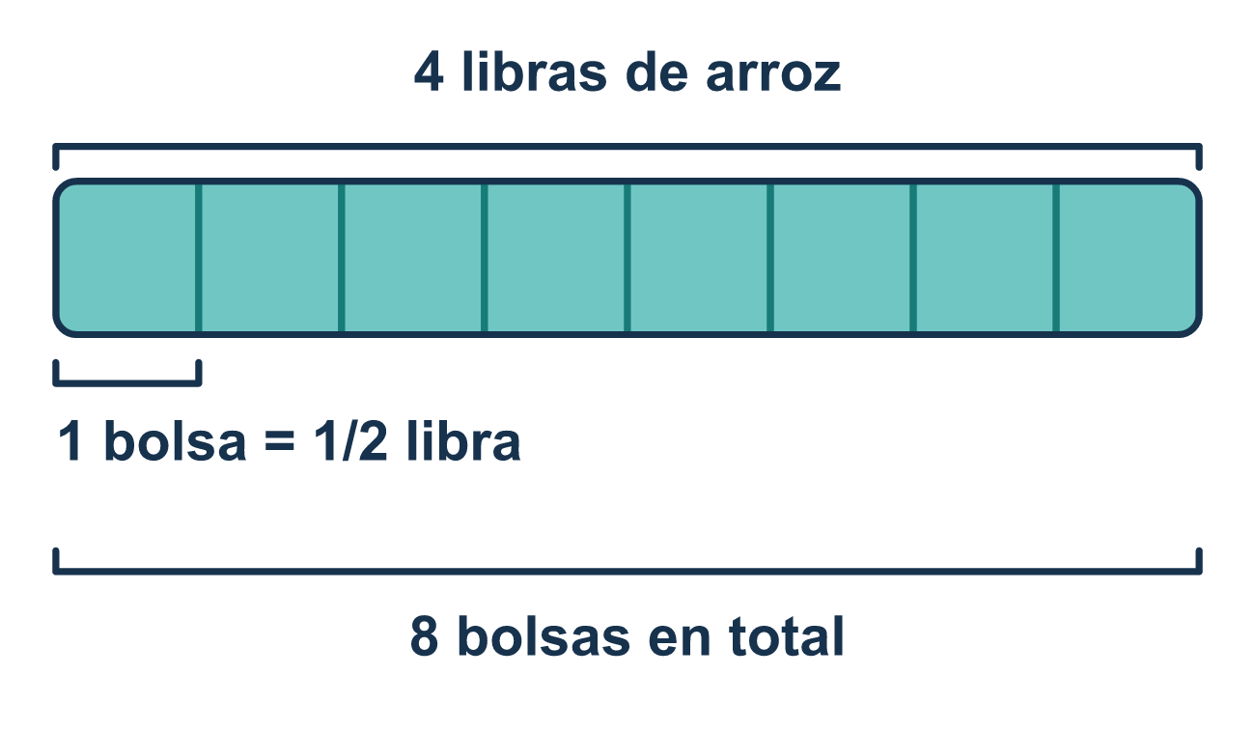
Nuestro modelo de clase: Mantener, cambiar, invertir

Inténtalo
Resuélvelo en papel. Escribe una respuesta en cada línea.
- ¿Cuál es el recíproco de 2/3?
A. 2/3 B. 3/2 C. 5/3
Mi respuesta
- ¿Cuántos tercios (1/3) caben en 2 enteros?
A. 6 B. 2/3 C. 5 D. 3
Mi respuesta
- ¿Cuál es la reescritura de 5 ÷ 1/4 con Mantener, Cambiar, Invertir?
A. 5 × 1/4 B. 5 ÷ 4 C. 1/5 × 4 D. 5 × 4/1
Mi respuesta
- Halla 7 ÷ 1/2.
A. 14 B. 3 1/2 C. 9 D. 5
Mi respuesta
- Halla 8 ÷ 2/3.
A. 16/3 B. 12 C. 10 D. 24
Mi respuesta
- Un cucharón contiene 1/4 de libra. ¿Cuántos cucharones puedes llenar con una bolsa de 5 libras?
A. 1 1/4 B. 9 C. 20
Mi respuesta

Conversen
¿Las bolsas de media libra son grandes o chicas? ¿La tienda debería llenar más de 4 bolsas o menos?

Misión en casa
Busquen un cucharón de 1/2 taza y un tazón grande. Pregunten primero: ¿se necesitarán más o menos de 3 cucharones para medir 3 tazas? Luego sirvan arroz o agua con el cucharón y cuenten.

Si se atoran, pregunten
- ¿Qué fracción volteamos — y qué número se queda igual?
- Una vez que volteamos, ¿qué problema de multiplicación tenemos ahora?
- ¿La respuesta debería ser más grande o más pequeña que el número entero? ¿Por qué?

Hazlo en pantalla

Escanea o escribe el enlace. La misma lección, con pistas. eduwonderlab.com/lessons/6-9/homework.html
¿Cómo te sentiste? (opcional) ☐ Difícil ☐ Voy mejorando ☐ Lo entendí

Family Math Studio · Para adultos Lección 6.9 · 6.NOS.1

Respuestas y notas para conversar
Dividir números enteros no negativos entre fracciones

Lo que aprende tu estudiante
Esta noche aprendemos un truco rápido para dividir un número entero entre una fracción. Se llama Mantener, Cambiar, Invertir.

Respuestas
Pidan a su estudiante que explique antes de mirar.
- B. 3/2. Voltea la fracción: el numerador y el denominador cambian de lugar, así que el recíproco de 2/3 es 3/2.
- A. 6. Cada entero tiene 3 tercios, así que 2 enteros tienen 2 × 3 = 6 tercios.
- D. 5 × 4/1. Mantén el 5, cambia ÷ por × e invierte 1/4 a 4/1: 5 × 4/1.
- A. 14. Invierte 1/2 a 2 y multiplica: 7 × 2 = 14, porque cada entero tiene 2 mitades.
- B. 12. Invierte 2/3 a 3/2: 8 × 3/2 = 24/2 = 12.
- C. 20. 5 ÷ 1/4 = 5 × 4 = 20 cucharones, porque cada libra tiene 4 cucharones de un cuarto de libra.

Conversen
¿Las bolsas de media libra son grandes o chicas? ¿La tienda debería llenar más de 4 bolsas o menos?

Cuando se atoren, pregunten
- ¿Qué fracción volteamos — y qué número se queda igual?
- Una vez que volteamos, ¿qué problema de multiplicación tenemos ahora?
- ¿La respuesta debería ser más grande o más pequeña que el número entero? ¿Por qué?

Eviten decir
- Voltea también el número entero.
- Solo multiplica por la fracción sin voltearla.
- Dividir siempre hace la respuesta más pequeña.

Misión en casa
Busquen un cucharón de 1/2 taza y un tazón grande. Pregunten primero: ¿se necesitarán más o menos de 3 cucharones para medir 3 tazas? Luego sirvan arroz o agua con el cucharón y cuenten.

